
Смайлики

Газета 8«В» класса средней школы №15 г. Калуги
Выпуск №23 (ноябрь 2011)


ЮНОСТЬ. НАУКА. КОСМОС
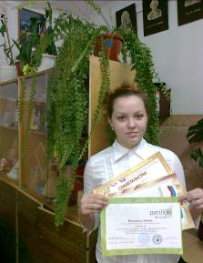
В пятницу, 11 ноября в нашем городе проходила Вторая Всероссийская конференция «ЮНОСТЬ. НАУКА. КОСМОС» в которой принимали участие четверо учеников нашей школы. В том числе и ученица нашего класса, то есть я - Минакова Любовь. Я стала Лауреатом III степени на секции «История космонавтики и авиации». Конференция проводилась 2 дня. В первый день участники представляли свои работы членам жюри и другим участникам секции. На второй день участники собирались на оглашения результатов и мастер классы. Все участники от нашей школы получили награды и степени лауреатов. Будем надеяться, что такие конференции все чаще и чаще будут проводиться в нашем космическом городе.
Минакова Люба
Урок по М.В.Ломоносову
На прошлой неделе мы отмечали 300-летие со дня рождения М.В.Ломоносова. Я и Света вели урок у пятиклассников. Мы немного волновались, но все равно справились со своей задачей. Я думаю, ребятам было очень интересно узнать о жизни Ломоносова, о его заслугах и открытиях. Этот урок научил и нас немного быть ответственными. Думаю, мы еще будем проводить такие лекции как эти. Еще мы заняли призовые места по презентациям.
Гатцукова Таня 8 «В» - 1 место
Нянькина Света 8 «В» - 2 место
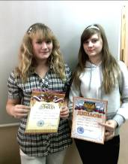
Наш класс в этом конкурсе стал лучшим. Надеемся, что и дальше будет так же!


Гатцукова Таня и Нянькина Света


300 лет М.В.Ломоносову
В этом месяце мы отметили 300 лет со день рождения Михаила Васильевича Ломоносова. Учащиеся 8 и 9 классов провели совместный праздник, посвященный этой дате. Мы услышали много фактов из биографии великого ученого. Учащиеся 9 классов показывали опыты, подтверждающие законы открытые Ломоносовым, а 8-классники показали инсценировку из жизни великого ученого. Роль Ломоносова исполнял Никита Поздняков, а роль его отца – Слава Лушин. Завершился праздник, посвященный 300-етию М.В. Ломоносова просмотром фильма «Знаки судьбы» о неразгаданных тайнах, связанных с российским ученым.
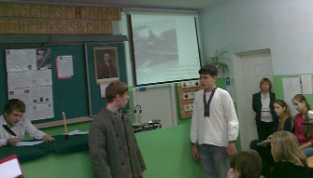

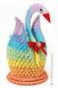
Мастер-класс от ОА
Эта увлекательная техника — создание объёмных фигур из треугольных модулей оригами — придумана в Китае. Целая фигура собирается из множества одинаковых частей (модулей). Чтобы собрать лебедя понадобится довольно много модулей. Поэтому, его легче мастерить большой компанией. Каждый модуль складывается по правилам классического оригами из одного листа бумаги, а затем модули соединяются путем вкладывания их друг в друга. Появляющаяся при этом сила трения не даёт конструкции распасться. Поэтому собрать такого лебедя можно без клея. Можно экспериментировать с разными видами бумаги. Подходит офисная бумага разных цветов. Иногда складывают такие фигурки из журнальных вырезок и фантиков. Плохо подходит обычная цветная бумага, т. к. она слишком тонкая и рвётся на сгибах. Вы уже видели моего белого лебедя, но начать лучше с цветного, меньше вероятности, что сделаете, что-то не так.
Радужный лебедь
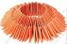
1)Каждый ряд состоит из 30 модулей. Возьми три розовых модуля и расположи их таким образом. Вставь уголки первых двух модулей в два кармашка третьего модуля. Так выполняется первое кольцо. Оно состоит из двух рядов: внутренний ряд, модули которого стоят на короткой стороне, и внешний ряд, модули которого стоят на длинной стороне.
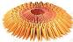
2)Возьми 30 оранжевых модулей и выполни третий ряд. Обрати внимание на то, что модули надеваются в шахматном порядке. Точно также выполни четвёртый и пятый ряды, состоящие также из тридцати оранжевых модулей.
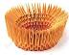
3)Теперь, взявшись пальцами за края заготовки, выполни движение, как будто хочешь вывернуть всё кольцо наизнанку. Должна получиться вот такая форма. Сверху она напоминает стадион.
4)Выполни шестой ряд, состоящий из 30 жёлтых модулей. Теперь надевать их нужно сверху. Проверь, чтобы расположение модулей было таким же, как в предыдущих рядах.

Как выполнить крылья, расскажу в следующем номере. А пока, можете потренироваться делать подставку в виде колец.

Характер закаляется в борьбе
Наша справка
Вольная борьба - вид спорта, заключающийся в единоборстве двух спортсменов по определённым правилам; с применением различных приёмов (захватов, бросков, переворотов, подножек и т. д.), в котором каждый из соперников пытается положить другого на лопатки и победить. В вольной борьбе разрешены захваты ног противника, подножки и активное использование ног при выполнении какого-либо приема.

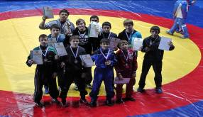

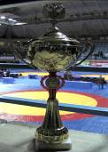
Борцы Калужской сборной Вольного стиля порадовали своих болельщиков, завоевав кубок и бронзовые медали на XI Международном юношеском фестивале спортивной борьбы. Из 16-ти команд принявших участие в старте, вольники Калужской области пропустили вперед только очень сильные команды борцов Москвы и Московской области. За 11 лет участия в этом престижном Фестивале, Калужская сборная впервые, завоевала бронзу. Мы гордимся, что в сборную команду, которая достигла замечательного результата, входит наш одноклассник - Саттаров Эмин.
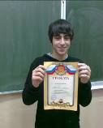
Другой наш одноклассник – Жора Маргарян, так же в этом году начал заниматься вольной борьбой. Его опыт ещё, конечно, не сравним с достижениями Эмина, но настойчивые занятия уже дали свои результаты: первое место на открытом турнире для юниоров.
Саттаров Эмин и Жора Маргарян
Дорогие родители Вы можете гордиться своими детьми!

